ROK SZKOLNY 2012/2013

W roku szkolnym 2012/2013 r. mury Gimnazjum nr 2 w Andrychowie opuściło 96 absolwentów. Spośród tej liczby 39 uczniów podjęło naukę w liceach ogólnokształcących. Kolejnych 42 uczniów zdecydowało się na trud nauki w technikach różnego typu mając na względzie zdobycie świadectwa dojrzałości i zawodu. Najczęściej wybieranymi przez uczniów kierunkami kształcenia są: technik informatyk, technik fryzjer, technik usług hotelarskich, technik spedytor, technik mechanik. Natomiast 6 uczniów kontynuuje naukę po gimnazjum w zasadniczych szkołach zawodowych, a 1 w ZDZ w Andrychowie. O losie 8 absolwentów nasza szkoła nie posiada informacji.
Dalsze losy absolwentów Gimnazjum nr 2 - kontynuacja nauki w szkole ponadgimnazjalnej - rok szkolny 2012/2013
Rok szkolny | Liczba uczniów ogółem | Liczba absolwentów | Rodzaj szkoły ponadgimnazjalnej |  |  |  |  | Ogółem liczba uczniów szkół średnich
Rok szkolny | Liczba uczniów ogółem | Liczba absolwentów | Technikum | Liceum Ogólnokształcące | Zasadnicza Szkoła Zawodowa | Zakład Doskonalenia Zawodowego | Brak informacji | Ogółem liczba uczniów szkół średnich
2012/  2013 | 284 | 96 | 42  43,8% | 39  40,6% | 6  6,3% | 1  1,0% | 8  8,3% | 81  84,4%

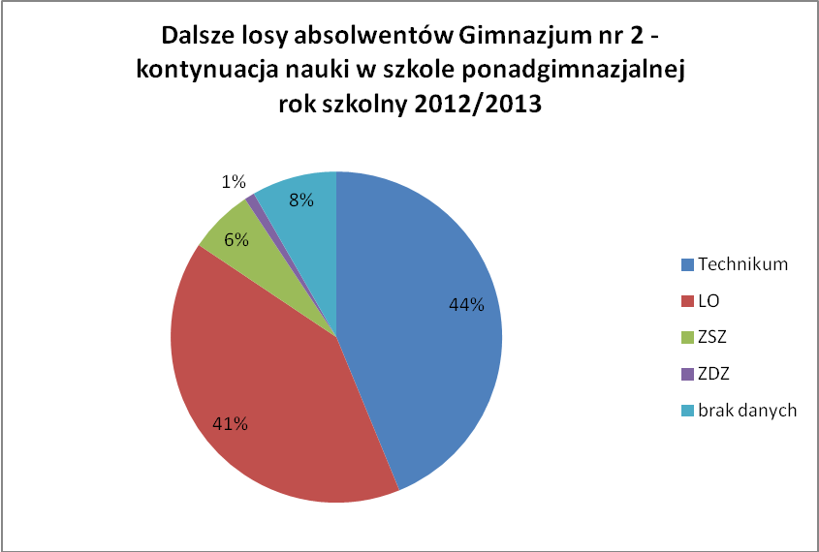
Z uwagą czekamy na wyniki tegorocznych egzaminów zewnętrznych i wieści, do jakich szkół dostali się nasi absolwenci. Za wszystkich trzymamy kciuki.

